**UI DESIGN**

* **Halaman Utama**

**Halaman ini adalah halaman utama ketika membuka website Carmesha Studio.**

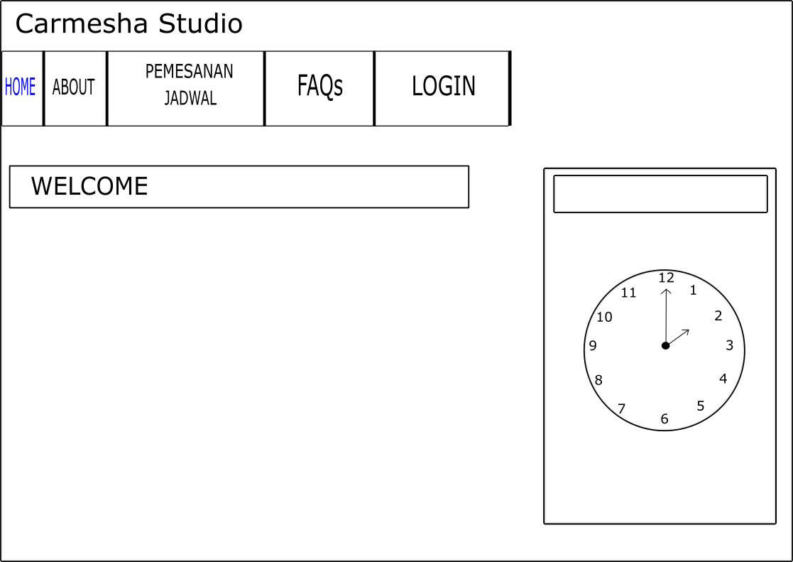

* **Halaman Customer**

1. **Login Customer**

**Sebelum masuk kedalam halaman home, user harus login terlebih dahulu. User harus memasukkan username dan password data yang telah didaftarkan.**

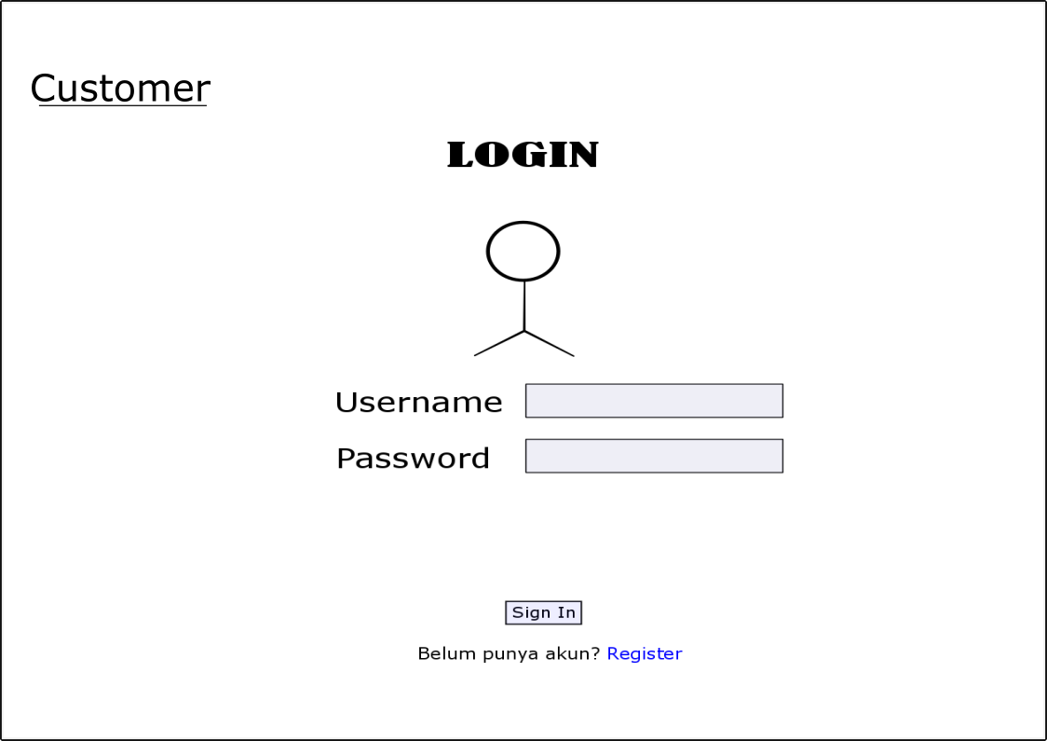

**B. Register Customer**

**Jika customer belum memiliki akun pada web, customer harus registrasi terlebih dahulu.**

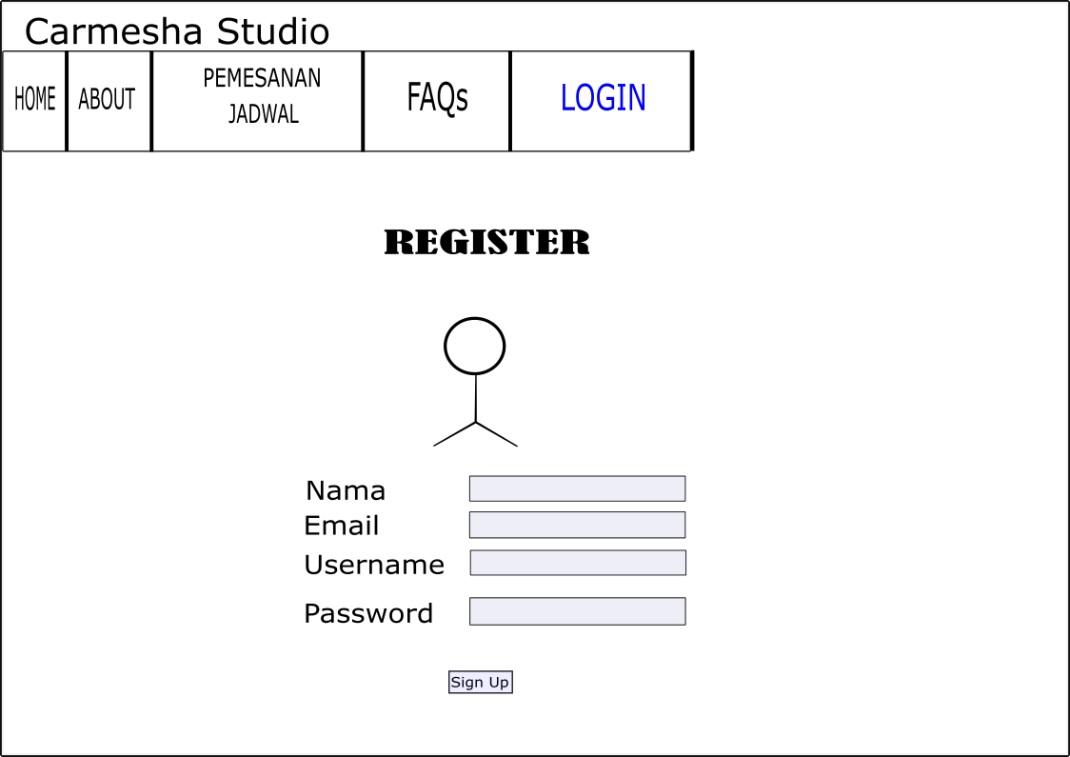

**C. Home Customer**

**Setelah berhasil login, user akan masuk ke halaman awal yaitu halaman home.**

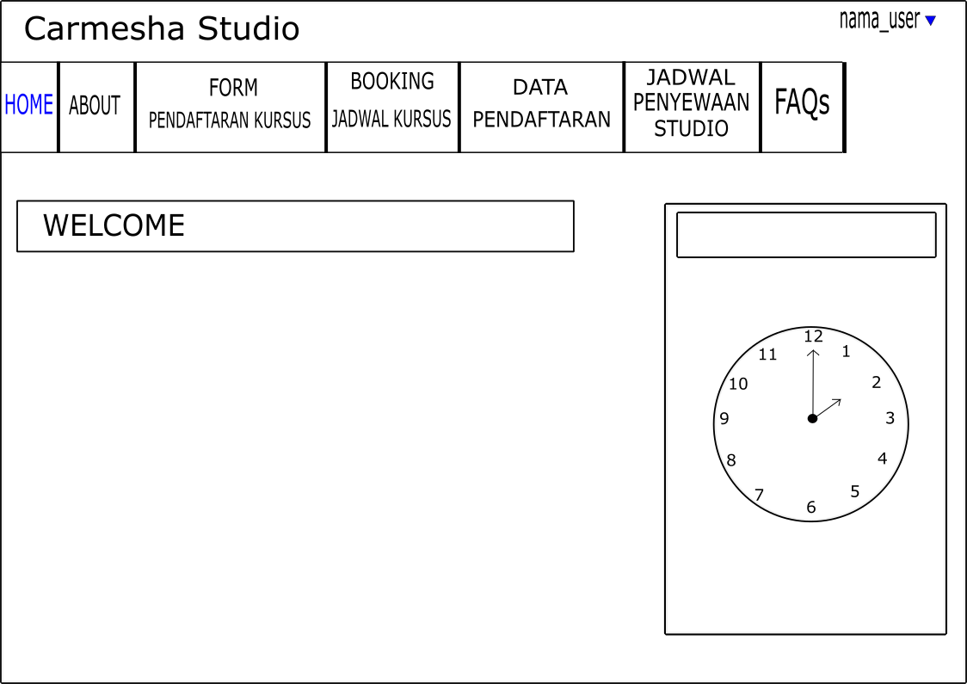

**D. About**

**Halaman ini merupakan halaman aboutyang memuat informasi untuk kontak yang bisa dihubungi, beserta alamat atau peta pada tempat studio tersebut.**

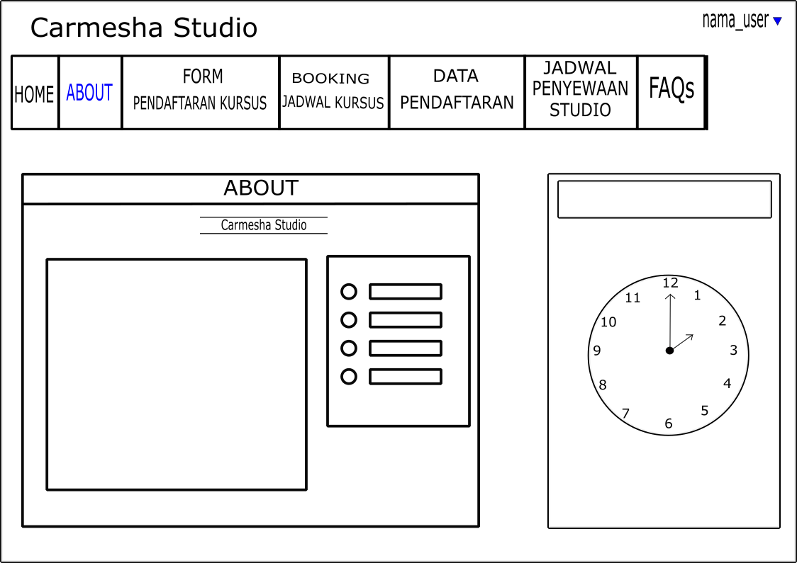

**E. FORM PENDAFTARAN KURSUS**

**Halaman ini memuat tentang form untuk pendaftaran kursus musik, khusus untuk customer.**

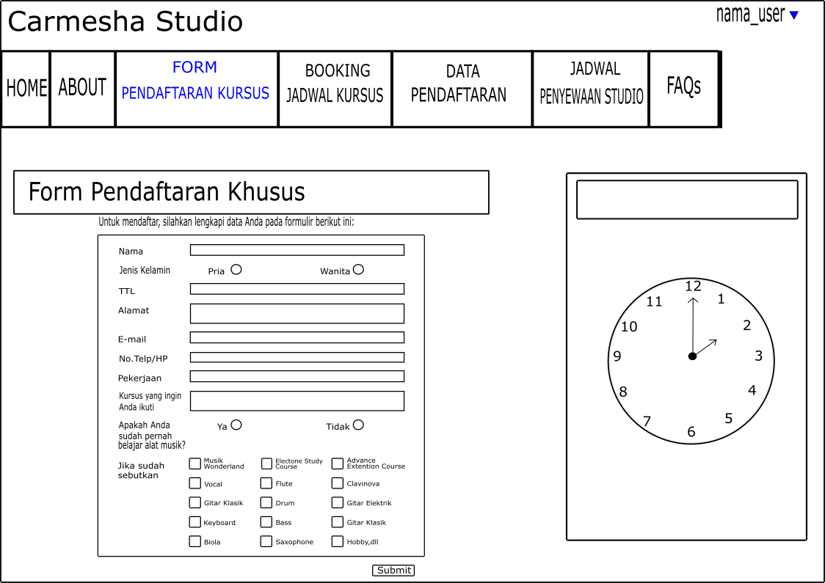

**F. BOOKING JADWAL KURSUS**

**Halaman ini memuat tentang jadwal kursus musik. Pada laman ini, jadwal sudah diisi dengan anggota tetap sebelumnya, sehingga customer / pendaftar baru tinggal melihat jadwal yang masih kosong saja.**

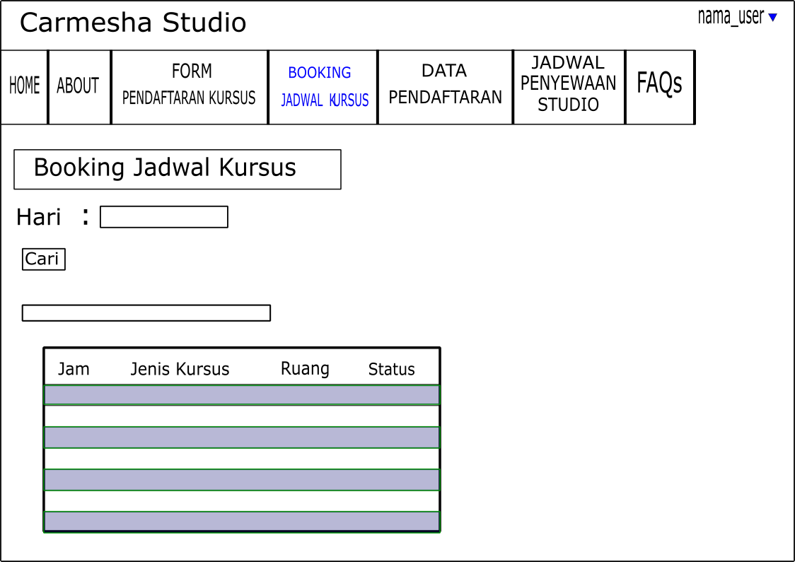

**G. DATA PENDAFTARAN**

**Pada halaman Data Pendaftaran, akan ditampilkan data custome ryang mendaftar kursus. Data yang ditampilkan yaitu nama murid, jenis kursus, jam, dan hari.**

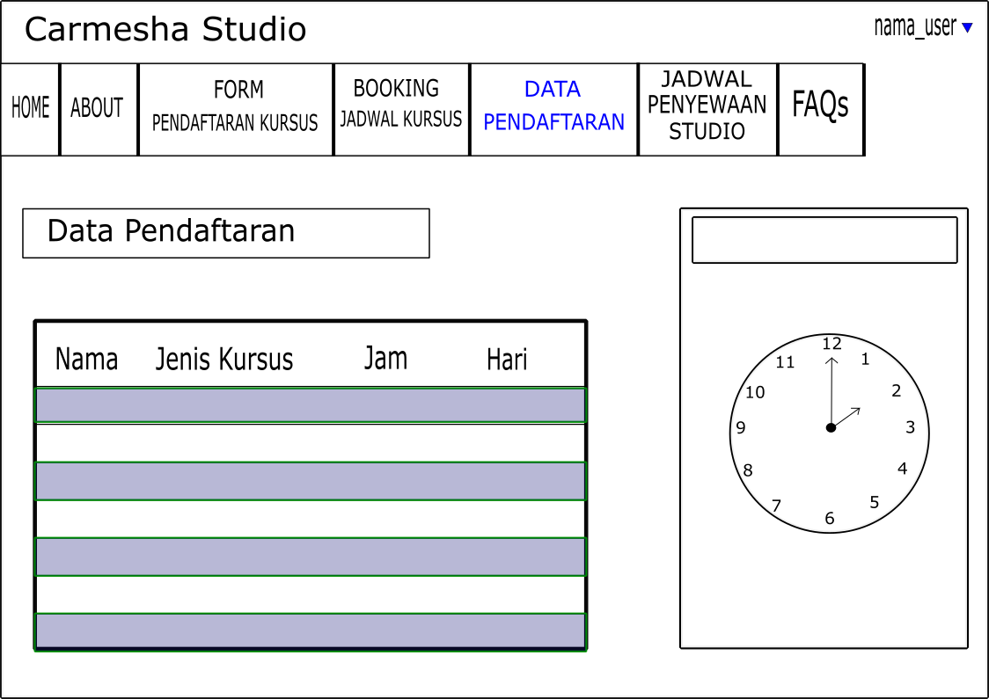

**H. JADWAL PENYEWAAN STUDIO**

**Tampilan dari halaman jadwal penyewaan studio, seperti gambar berikut:**

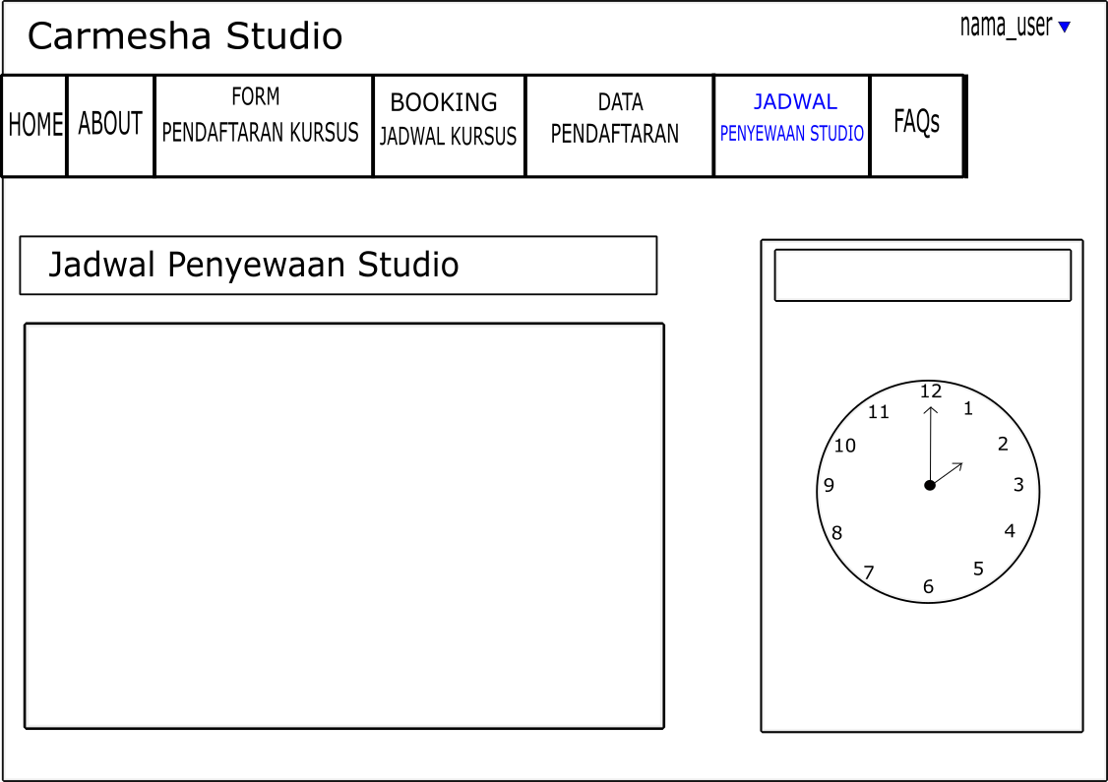

**I. Halaman FAQ**

**Halaman ini memuat macam-macam pertanyaan beserta jawaban yang sudah diberikan.**

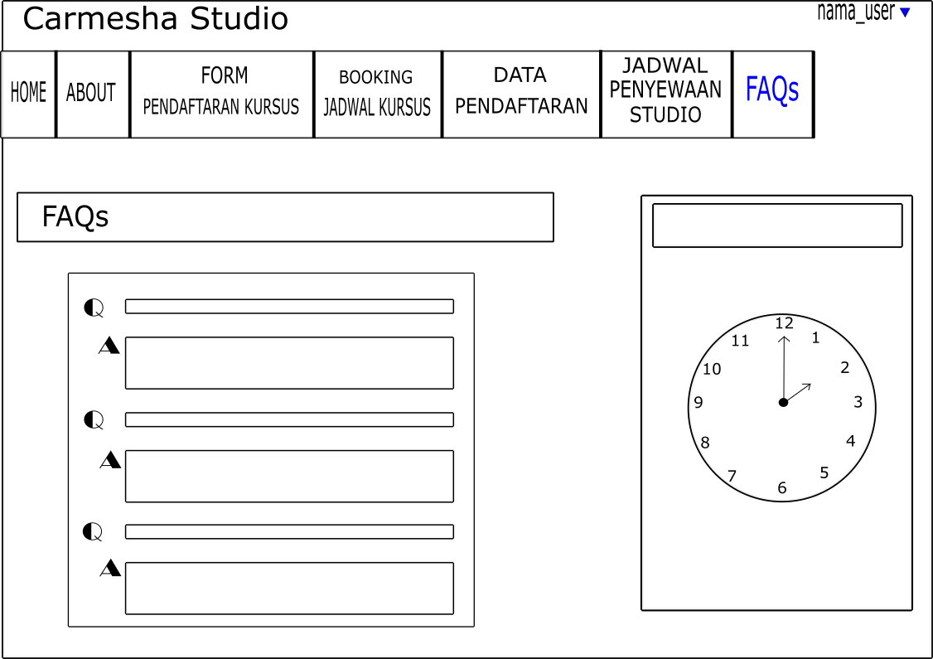

* **Admin**

**A. Halaman Login**

**Halaman ini memuat tentang login untuk admin. Untuk masuk kedalam sistem, admin harus menginputkan username dan password.**

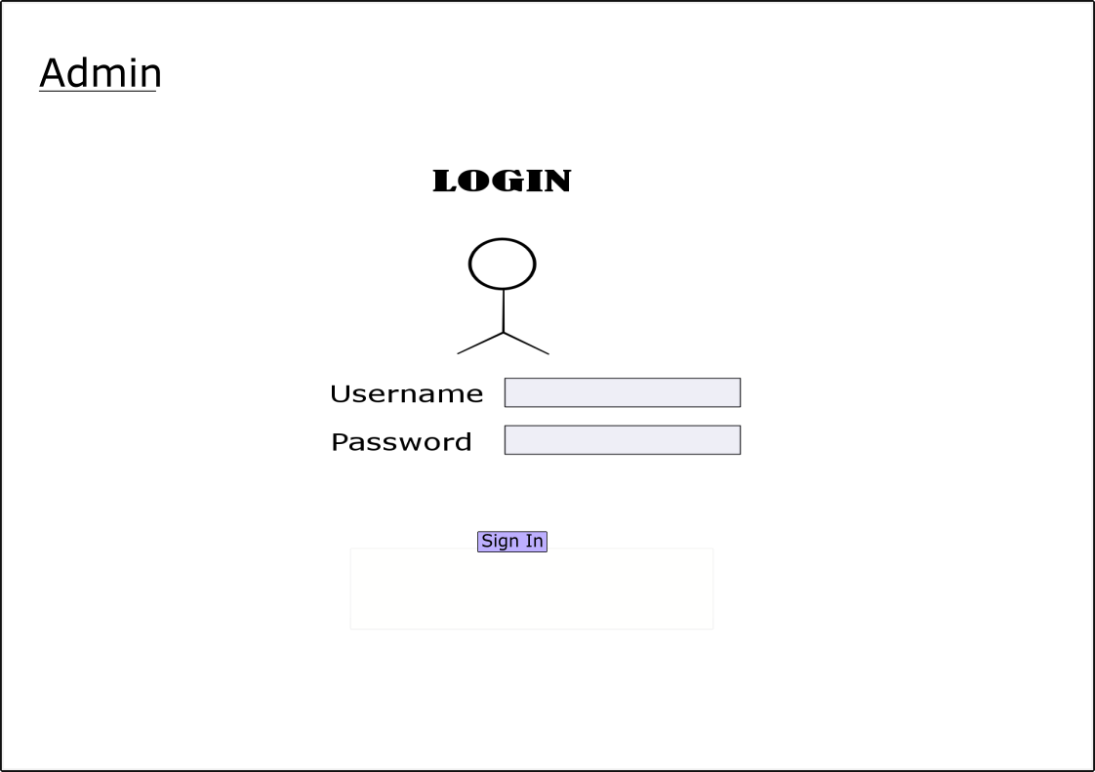

**B. Home**

**Setelah admin berhasil masuk kedalam sistem, tampilan home adalah tampilan awal dari web.**

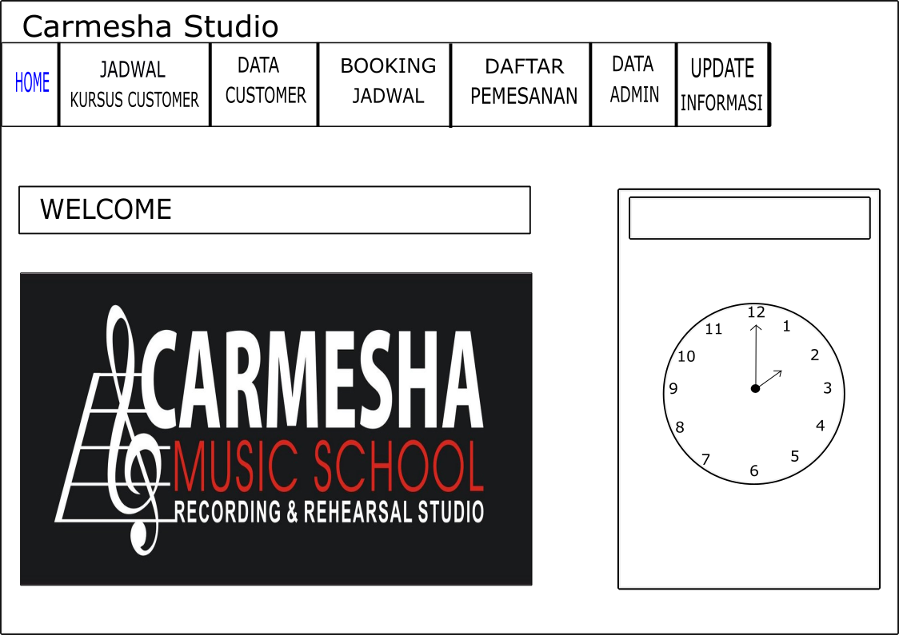

**C. JADWAL KURSUS CUSTOMER**

**Pada laman jadwal kursus customer, akan ditampilkan data tentang username, tanggal, dan status.**

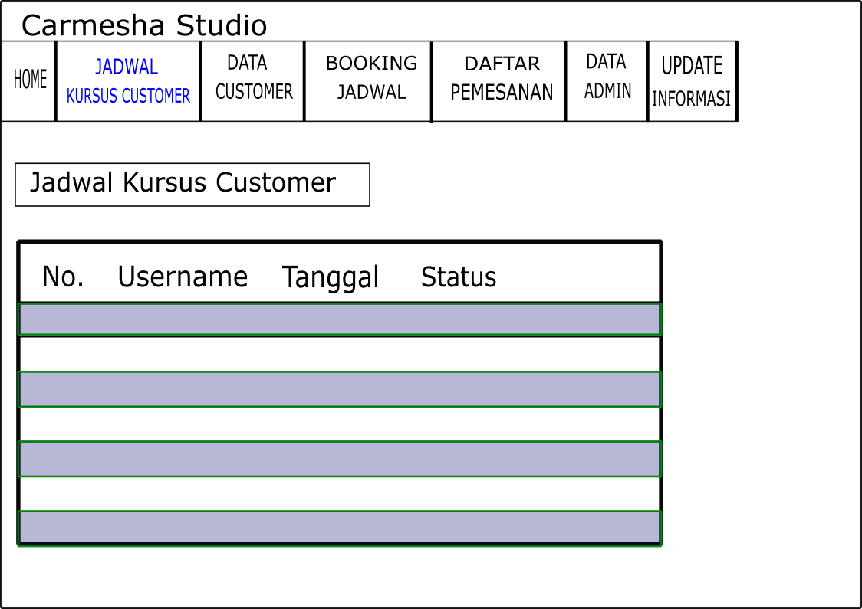

**D. DATA CUSTOMER**

**Data customer adalah data - data dari customer yang telah berhasil melakukan register. Data yang ditampilkan adalah tabel berisi username, nama, dan tanggal.**

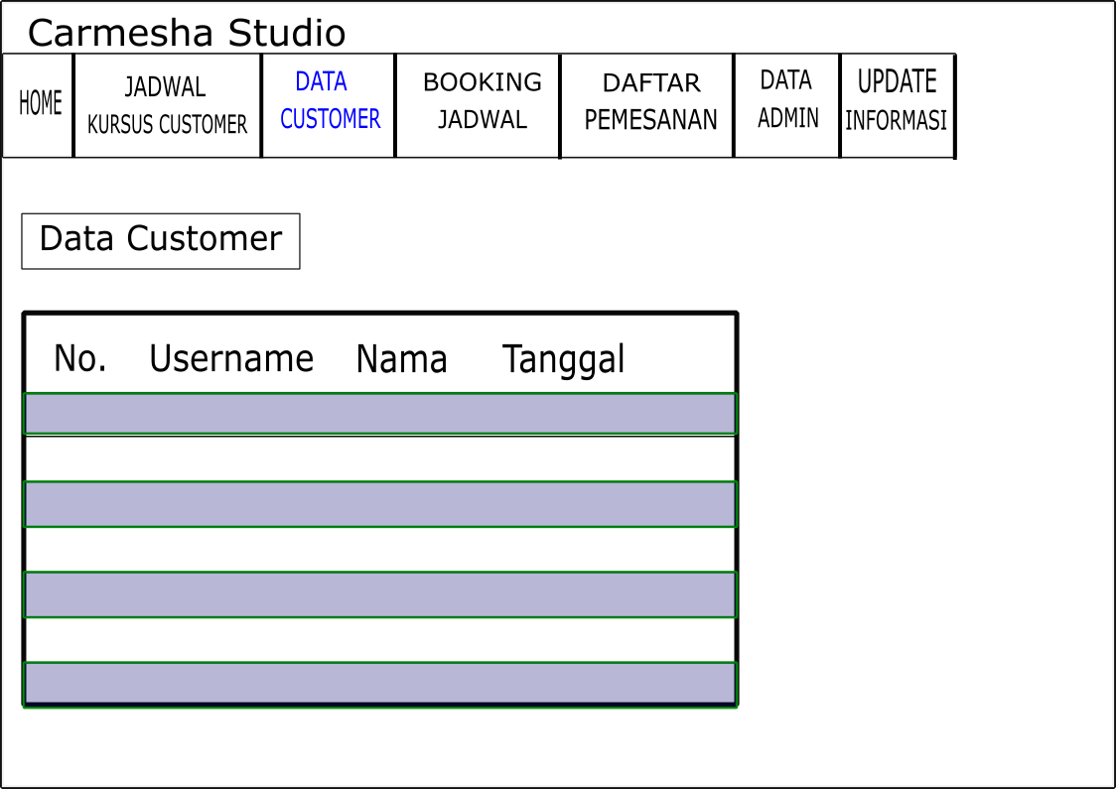

**E. BOOKING JADWAL**

**Halaman booking jadwal berupa halaman yang berisi tentang jadwal kursus dari semua kategori, admin dapat mencari berdasarkan hari yang ada. Tabel akan menampilkan data berupa jam, jenis kursus, ruang, dan status.**

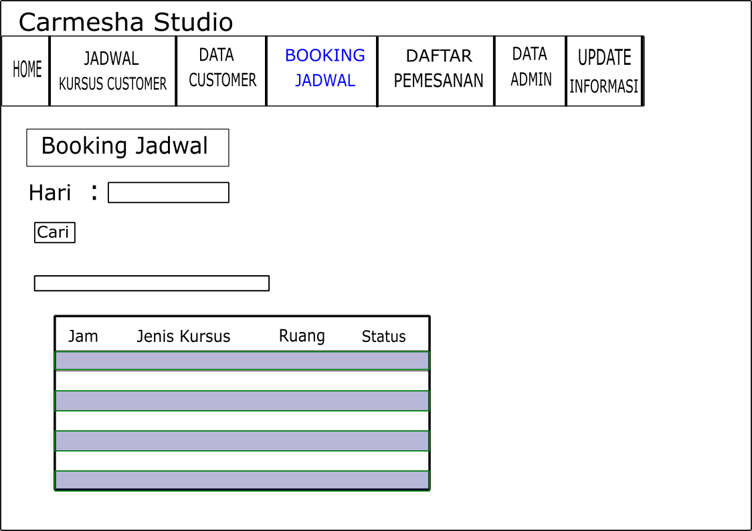

**F. DATA PEMESAN**

**Data pemesan akan menampilkan customer yang melakukan pendaftaran kursus. Data berupa username, tanggal, jam, dan status**

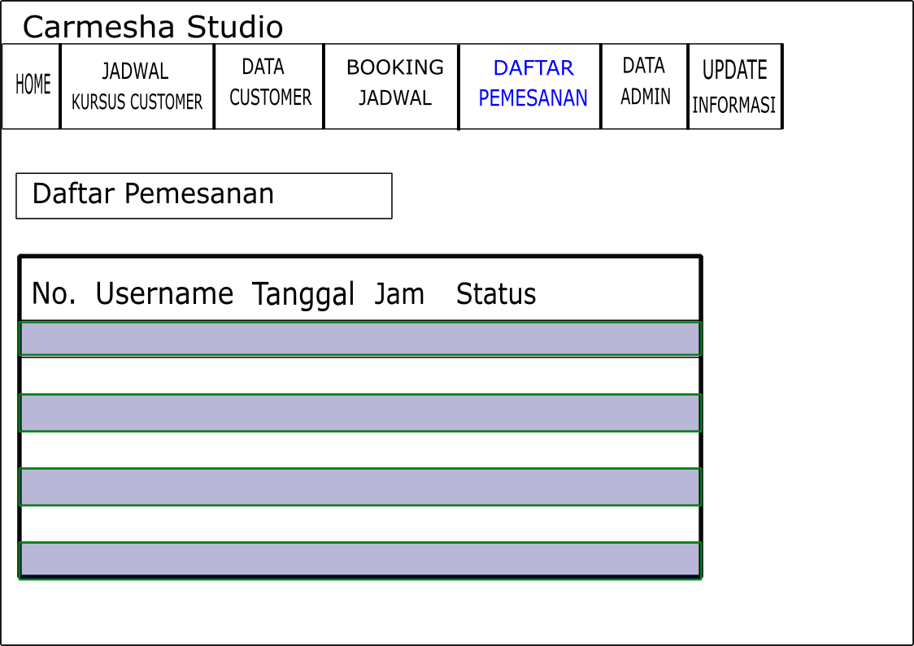

**G. DATA ADMIN**

**Halaman data admin adalah halaman yang menampilkan mengenai list dari seluruh admin yang terdaftar pada sistem**

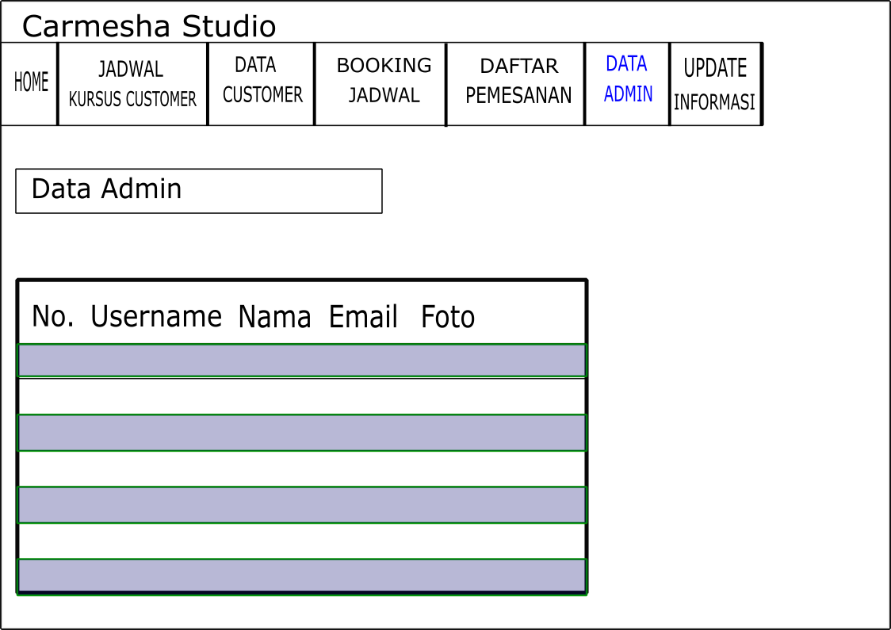

**H. UPDATE INFORMASI**

**Admin dapat memperbarui informasi web yang ada melalui halaman update informasi. Pada halaman ini, admin dapat mengubah profil,harga, about, dan ketentuan**

